OPISY POJAZDÓW – przetarg wrzesięń 2016 r.

Pozycja nr 1
Samochód ciężarowy Peugeot Partner Nr rej. ZS 97626
Rok produkcji : 2004
Data pierwszej rejestracji 27-10-2004 r.
Silnik diesel o pojemności 1868 cm³ i mocy 51 kW.
Przebieg 170 000 km
Ilość miejsc – 5
Dopuszczalna masa całkowita 1 945 kg, ładowność 715 kg.
Data przeglądu rejestracyjnego : 07-10-2016 r.
Wyposażenie : wspomaganie układu kierowniczego, radioodtwarzacz, tylne szyby ogrzewane, poduszka powietrzna kierowcy, szyby tylne uchylne, tylna kanapa dzielona, opony zimowe.
Opis stanu technicznego : samochód serwisowany w zapleczu własnym, do naprawy przednie wahacze , drobna korozja elementów podwozia, zderzak przedni porysowany.
Cena wywoławcza 3 600 zł brutto

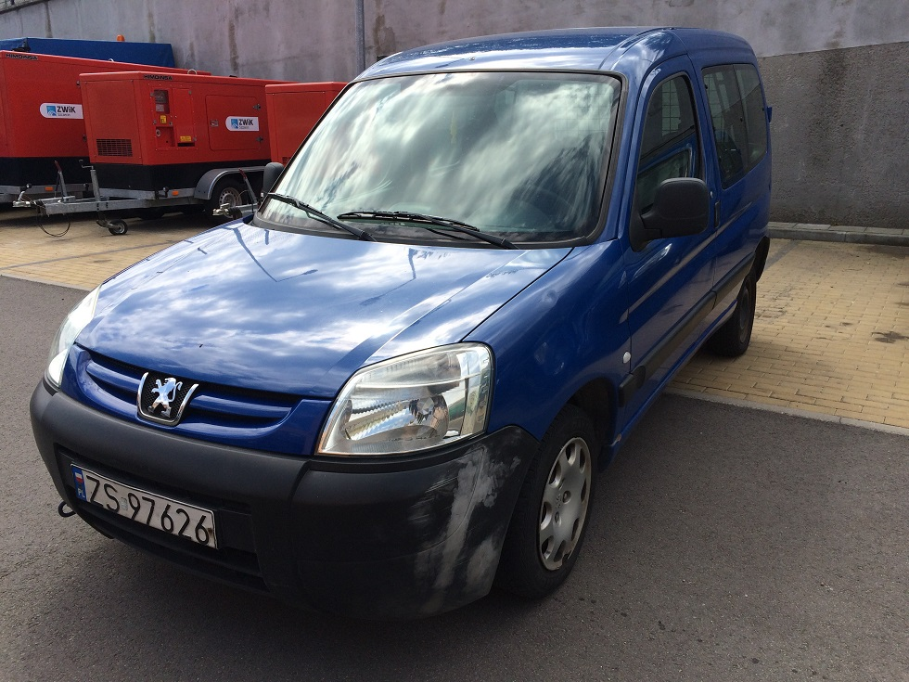

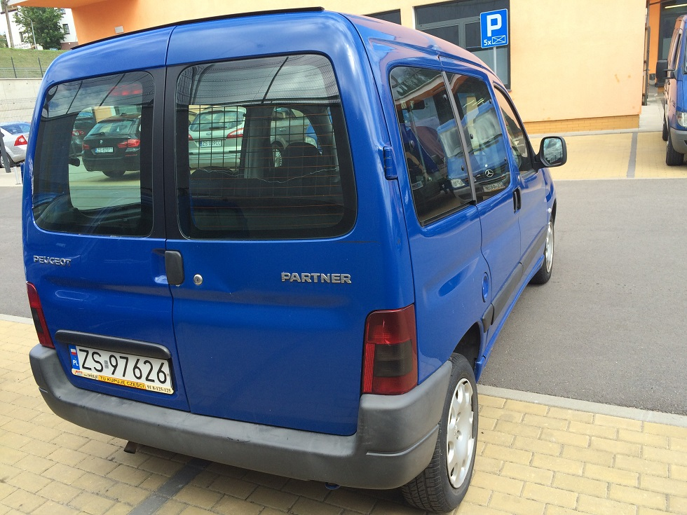

Pozycja nr 2

Samochód ciężarowy Ford Transit skrzyniowy , brygadowy . Nr rej. ZS 42153
Rok produkcji : 2001
Data pierwszej rejestracji 04-01-2002 r.
Silnik diesel o pojemności 2402 cm³ i mocy 66,2 kW ,
przebieg 174 162 km Ilość miejsc – 6
Dopuszczalna masa całkowita 3280 kg, ładowność 1392 kg. Data przeglądu rejestracyjnego : 04-01-2017 r.
Wyposażenie: wspomaganie układu kierowniczego, skrzynia ładunkowa z burtami aluminiowymi, manualna skrzynia biegów , poduszka powietrzna kierowcy, regulacja fotela kierowcy, hak .
Opis stanu technicznego : samochód serwisowany w zapleczu własnym, korozja elementów kabiny oraz zabudowy, trudności z uruchomieniem pojazdu , do naprawy elementy przedniego zawieszenia.
Cena wywoławcza 6 200 zł brutto

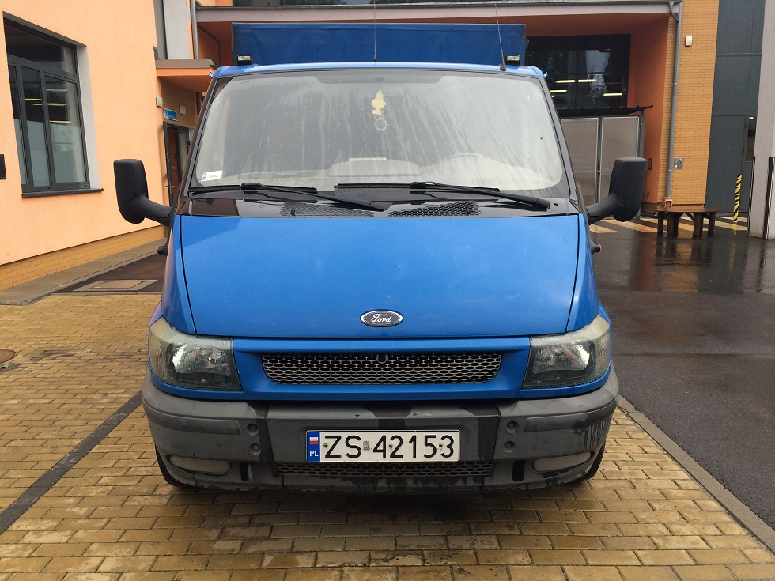

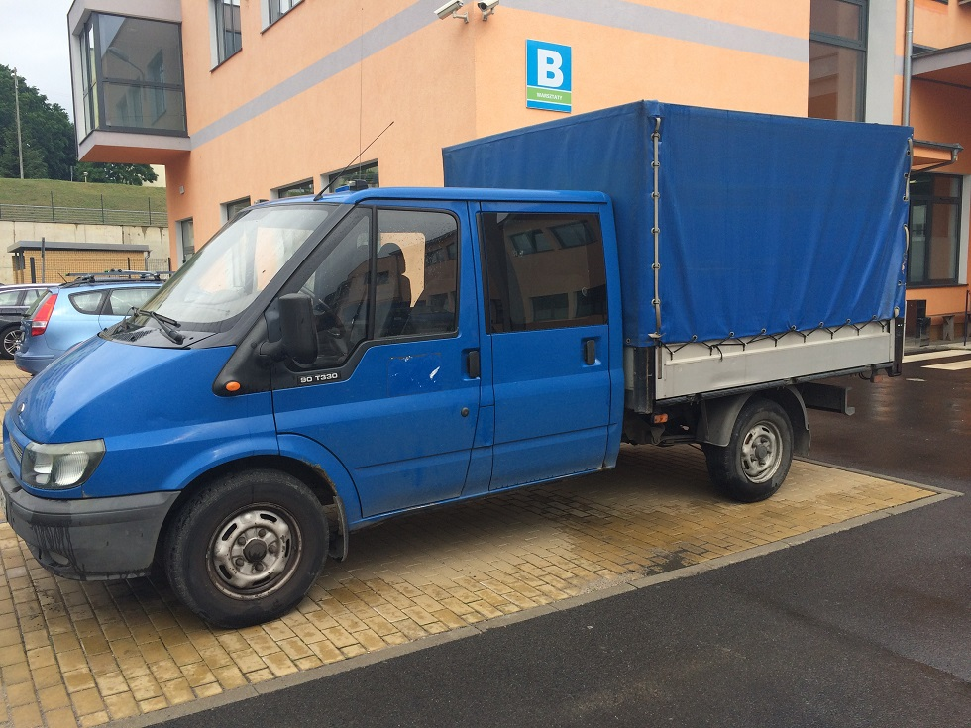

Pozycja nr 3

Samochód ciężarowy Ford Transit skrzyniowy , brygadowy Nr rej. ZS97689
Rok produkcji : 2004
Data pierwszej rejestracji : 05-11-2004r.
Silnik diesel o pojemności 2402 cm³ i mocy 66 kW ,
przebieg 175 330 km Ilość miejsc – 6
Dopuszczalna masa całkowita 3300 kg, ładowność 1392 kg. Data przeglądu rejestracyjnego : 09-10-2016 r.
Wyposażenie: wspomaganie układu kierowniczego, skrzynia ładunkowa z burtami aluminiowymi, manualna skrzynia biegów .ABS , poduszka powietrzna kierowcy, regulacja fotela kierowcy, hak
Opis stanu technicznego: samochód serwisowany w zapleczu własnym, korozja elementów kabiny oraz zabudowy , do naprawy tylne hamulce oraz elementy układu kierowniczego ( końcówka, łącznik).
Cena wywoławcza 7 800 zł brutto

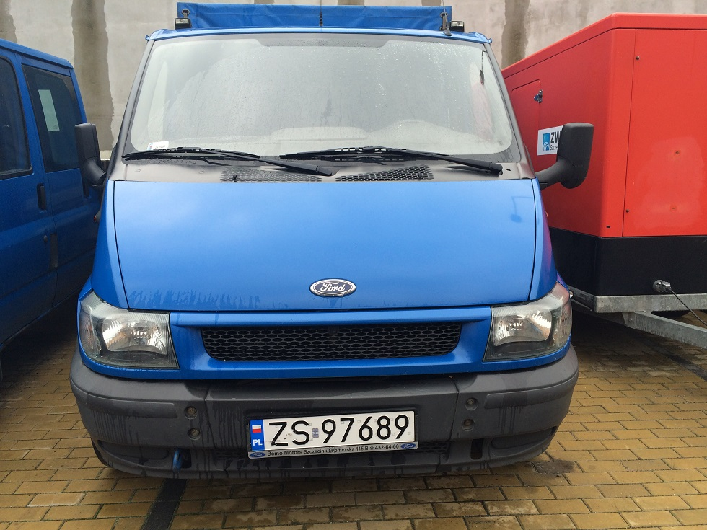

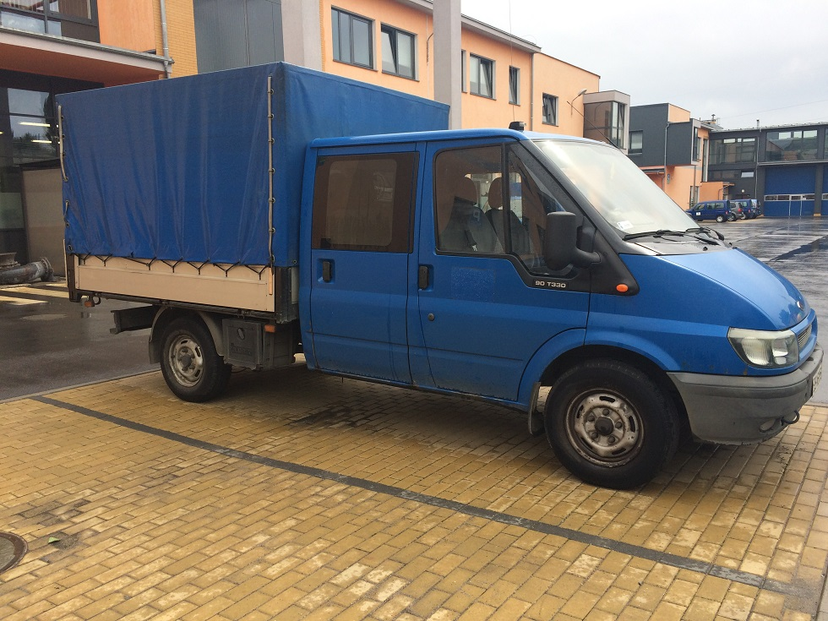

Pozycja nr 4
Samochód ciężarowy Mercedes Sprinter 208CDI Nr rej. ZS 4408F
Rok produkcji : 2005
Data pierwszej rejestracji 19-01-2006 r.
Silnik diesel o pojemności 2148 cm³ i mocy 60 kW.
Przebieg 313 800 km
Ilość miejsc – 3, rozstaw osi 3000 mm.
Dopuszczalna masa całkowita 2800 kg, ładowność 965 kg.
Data przeglądu rejestracyjnego : 31-12-2016 r.
Wyposażenie : ABS, wspomaganie układu kierowniczego, centralny zamek , lusterka elektrycznie regulowane ,opony zimowe.
Opis stanu technicznego : samochód serwisowany w zapleczu własnym, znaczna korozja nadwozia i podwozia, pęknięta szyba czołowa . .
Cena wywoławcza 9 100 zł brutto

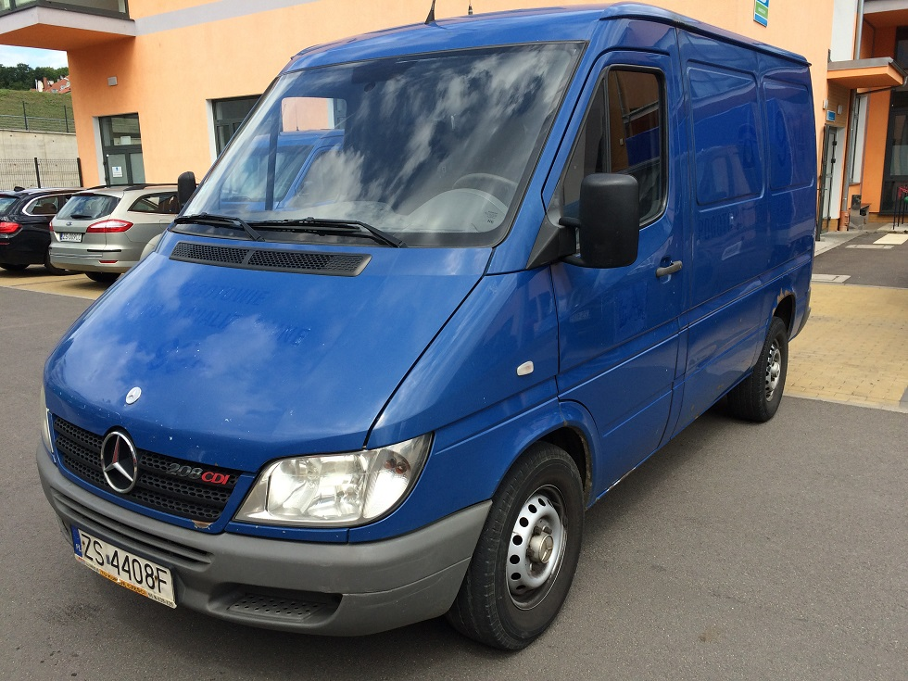

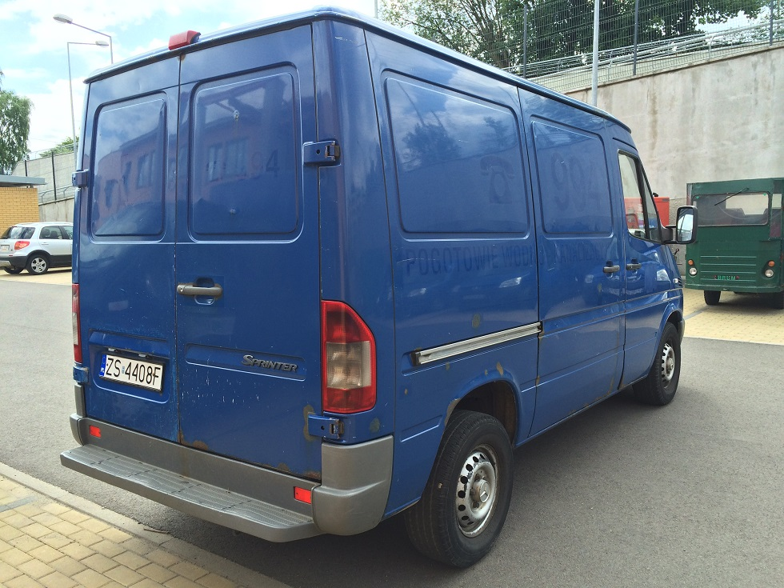

Pozycja nr 5
Samochód ciężarowy Mercedes Sprinter 208CDI Nr rej. ZS 4409F
Rok produkcji : 2005
Data pierwszej rejestracji 19-01-2006 r.
Silnik diesel o pojemności 2148 cm³ i mocy 60 kW.
Przebieg 304 600 km
Ilość miejsc – 3, rozstaw osi : 3000 mm.
Dopuszczalna masa całkowita 2800 kg, ładowność 965 kg.
Data przeglądu rejestracyjnego : 30-12-2016 r.
Wyposażenie : ABS, wspomaganie układu kierowniczego, centralny zamek, elektrycznie regulowane lusterka, opony zimowe.
Opis stanu technicznego : samochód serwisowany w zapleczu własnym, trudności z uruchomieniem pojazdu , duża korozja elementów nadwozia i podwozia, do naprawy przednie zawieszenie( tuleje).
Cena wywoławcza 9 100 zł brutto

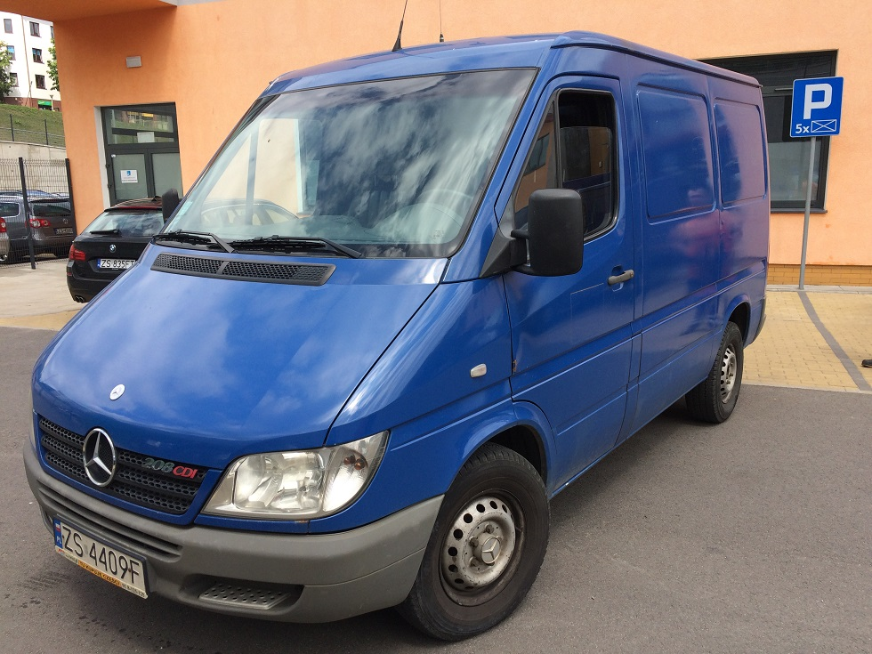

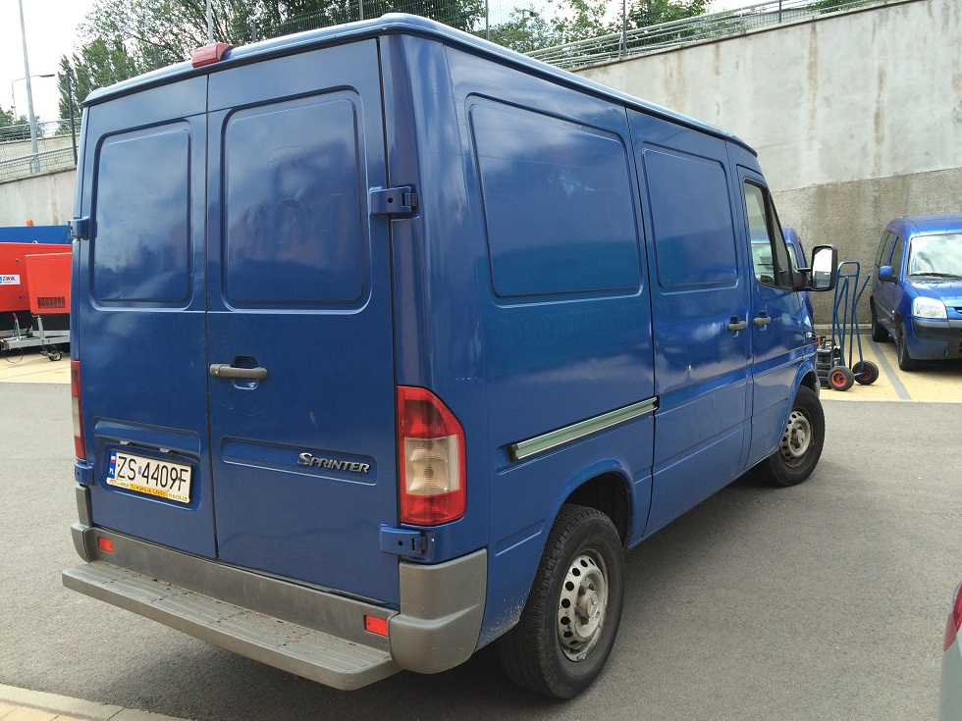

Pozycja nr 6

Samochód ciężarowy Mercedes 1625 do przewozu wody Nr rej. ZS66747
Rok produkcji : 1986
Data pierwszej rejestracji w kraju : 13.02.1992r.
Silnik diesel o pojemności 14517 cm³ i mocy 184 kW ,
Stan licznika 65 000 km
Ilość miejsc – 3
Dopuszczalna masa całkowita 16 000 kg, ładowność 10 000 kg. Data przeglądu rejestracyjnego : 13-07-2017r.
Wyposażenie: : zbiornik wykonany ze stali nierdzewnej o pojemności 10 000 l , ogrzewanie niezależne Webasto.
Opis stanu technicznego : korozja elementów kabiny i ramy , problemy z uruchomieniem pojazdu.
Cena wywoławcza 16 300 zł brutto

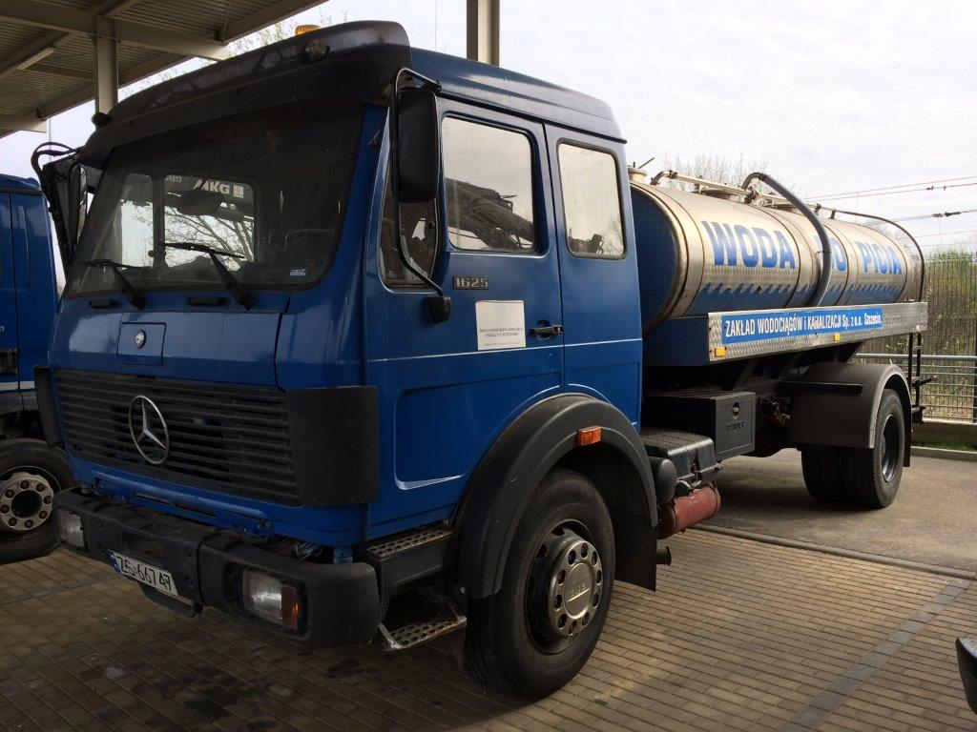

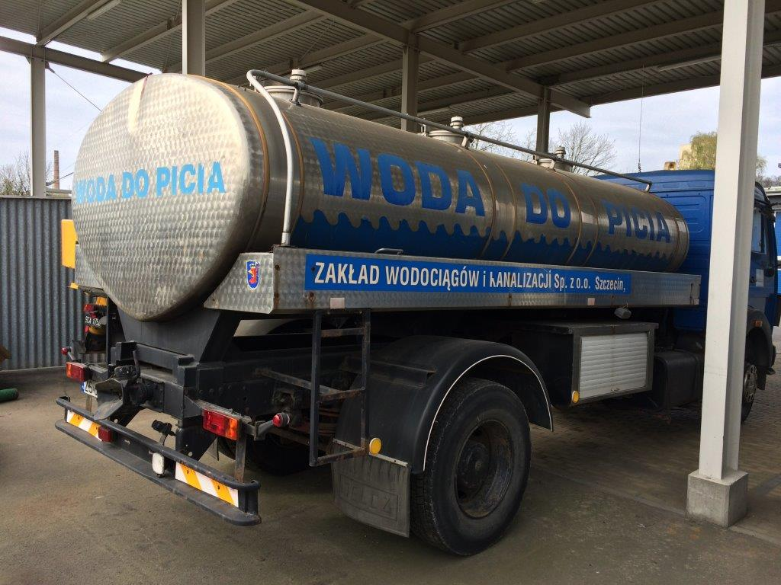

Pozycja nr 7

Wózek gaśniczy akumulatorowy WNA 1320 nr fabryczny 18652
Rok produkcji : 1983
Opis stanu technicznego: luzy w układzie kierowniczym, układ hamulcowy do naprawy, ostatnia wymiana baterii w 2000 roku.
Cena wywoławcza 980 zł brutto



